# **项目背景**

BIM(Building Information Modeling,建筑信息模型)技术能够覆盖建筑的全生命周期。在建筑竣工以后通过继承设计、施工阶段所生成的BIM竣工模型，利用BIM模型优越的可视化3D空间展现能力，以BIM模型为载体，将各种零碎、分散、割裂的信息数据，包括建筑的基本信息、消防、安全保卫、能源、设施设备等，进一步引入到建筑的日常运维管理功能中，使得管理人员可以通过3D平台更直观、清晰的了解工程信息、实时数据、历史数据等相关信息。

# **项目定义**

## 项目名称、版本号

**ModelWatch 1.0.0-snapshot**

## 适用对象

施工人员，建筑项目管理人员,BIM协调员，BIM工程师等BIM模型使用人员

## 功能描述

针对建筑信息模型（BIM）对三维模型展示的多格式、多平台和大场景的需求，需要一个基于WebGL的BIM三维模型展示方案，利用WebGL扩展BIM三维模型展示的途径。结合B/S 架构、空间索引、前端多线程等技术实现BIM三维模型在各平台客户端中可视化的优化处理，使之能在Web页面上流畅的展示BIM模型，及显示建筑的基本信息、消防、安全保卫、能源、设施设备等信息。

系统需实现的主要功能。

1. 建筑BIM模型的导入及展示

支持导入建筑BIM模型文件。通过Web页面，浏览三维模型时，支持上、下、左、右平移功能，以及放大缩小功能。

1. 设施设备监控功能

在建筑BIM模型中，叠加各种类别的设备设施模型，用户点击BIM模型上的设备标识时，系统弹框显示该设备的实时数据（可预先准备设备的模拟数据）。设备标识参考：摄像头、气体监测设备、温湿度监测设备、排风机等设备。

1. 自动巡查功能

支持自动巡查功能，点击系统自动巡查功能时，BIM模型上显示巡查人员，并按照一定方向行走，页面上弹框显示经过的设备信息，包括：设备的名称、编号、性能、工作状态等属性信息。

## 性能描述

1. 网络描述：

网络带宽为4Ｍ；

1. 用户体验要求：  
   加载粗略模型时间应小于10s

# 同类项目分析

## Autodesk公司的Revit建筑、结构和机电系列

### **项目概述**

Revit是[Autodesk](https://baike.baidu.com/item/Autodesk" \t "https://baike.baidu.com/item/revit/_blank)公司一套系列软件的名称。Revit系列软件是为[建筑信息模型](https://baike.baidu.com/item/%E5%BB%BA%E7%AD%91%E4%BF%A1%E6%81%AF%E6%A8%A1%E5%9E%8B" \t "https://baike.baidu.com/item/revit/_blank)(BIM)构建的，可帮助建筑设计师设计、建造和维护质量更好、能效更高的建筑。Autodesk Revit作为一种应用程序提供，它结合了Autodesk [Revit Architecture](https://baike.baidu.com/item/Revit Architecture" \t "https://baike.baidu.com/item/revit/_blank)、Autodesk [Revit MEP](https://baike.baidu.com/item/Revit MEP" \t "https://baike.baidu.com/item/revit/_blank)和Autodesk [Revit Structure](https://baike.baidu.com/item/Revit Structure" \t "https://baike.baidu.com/item/revit/_blank)软件的功能。

在Revit模型中，所有的图纸、二维视图和三维视图以及明细表都是同一个基本建筑模型数据库的信息表现形式。在图纸视图和明细表视图中操作时，Revit将手机有关建筑项目的信息，并在项目的其他所有表现形式中协调该信息。Revit参数化修改引擎可自动协调在任何位置（模型视图、图纸、明细表、剖面和平面中）进行的修改。

### **项目优劣势分析**

项目优势：用户界面友好， 易于上手；具备由第三方开发的海量对象库，方便工程项目参与方多用户操作模式。

(三维参数化的建模功能，能自动生成平立剖面图纸，室内外透视漫游动画；对模型的任意修改，可以避免图纸间对不上的低级错误；在统一的环境中，完成从方案的推敲设计到生成室内外透视效果图和三维漫游动画全部工作，避免了数据流失和重复工作；可根据需要实时输出任意建筑构件的明细表；通过项目样板，在满足设计标准的同时，可大大提高设计师的效率，有助于快速开展项目；Revit提供了一个开放的图形式系统，支持自由的构思设计创建外型；有利于相关行业企业或组织随着项目的开展深入，积累自己独有族库，形成自己的核心竞争力；通过Revit Server可以更好的实现基于工作共享的异地协同，实现不同区域工作人员同步/异步在同一个Revit中央模型上工作。)

项目劣势：与中国市场的设计需求尚存在着一定的差距；软件不支持复杂的设计如复杂曲面。

## Bentley建筑、结构和设备系列

### **项目概述**

Bentley公司基于在业界处于领先前沿地位的BIM技术，提出了解决以下需求的内嵌模块化的一站式智能解决方案。在建筑的整个生命周期中，形成一个由多专业组成的、惟一的带有丰富信息的模型。模型中的信息在规划、设计、建造、运营和退役过程中被各个专业以及各个阶段被不断的添加、编辑和校正。同时，这些信息也在不同阶段的不同专业提供多种成果，例如，图样、报表和规范信息等都可以从这些信息中提取。

以MicroStation为统一的工程内容创建平台，在此平台上具有完备的各专业应用软件。各个团队以ProjectWise为协同工作平台，使用高效率协同工作模式，对工程成果分权限、分阶段进行控制。各个专业的应用软件符合BIM的设计理念，具有参数化的建模方式、智能化的编辑修改以及精确的模型控制技术。生成的专业模型可以与其他专业相互引用，协调工作，并可以灵活输出各种图样和数据报表。然后以Navigator为统一的可视化图形环境，通过Navigator的功能模块，进行碰撞检测、施工进度模拟以及渲染动画等操作。

### **项目优劣势分析**

项目优势：软件提供超级强大的BIM模型工具，涉及工业、建筑、和基础设施的方方面，包括建筑设计、机电设计、 场地规划、地理信息系统、不规则设计等等；较Revit软件有更强的建模软件，完全能代替其他各种软件的建模功能。

（采用参数化的模型创建方式，大大方便了模型的创建与修改，提高了工作效率；管线综合与碰撞自动侦测；交互式全信息3D浏览，可以对BIM模型整体或者建筑物内部场景进行实时自由浏览；吊安装工序可视化精细模拟；工程量概预算自动统计；照片级视效的效果图和动画模拟。）

项目劣势：该系统软件有着大量不同的用户界面，不宜上手，很难短时间掌握；相比Revit系列软件，其对象库数量有限。

## CATIA

### **项目概述**

CATIA是法国[达索公司](https://baike.baidu.com/item/%E8%BE%BE%E7%B4%A2%E5%85%AC%E5%8F%B8" \t "https://baike.baidu.com/item/catia/_blank)的产品开发[旗舰](https://baike.baidu.com/item/%E6%97%97%E8%88%B0" \t "https://baike.baidu.com/item/catia/_blank)解决方案。作为[PLM](https://baike.baidu.com/item/PLM" \t "https://baike.baidu.com/item/catia/_blank)协同解决方案的一个重要组成部分，它可以通过建模帮助制造厂商设计他们未来的产品，并支持从项目前阶段、具体的设计、分析、模拟、组装到维护在内的全部工业设计流程。

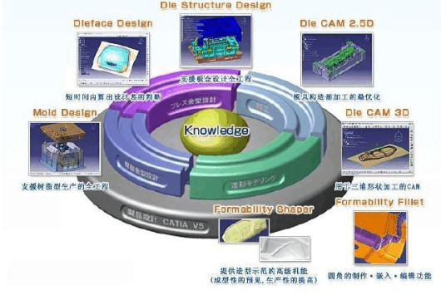

### **项目优劣势分析**

项目优势：Dassault公司的CATIA是全球最高端的机械设计制造软件，在航空、航天、汽车等领域具有接近垄断的市场地位，应用到工程建设行业无论是对复杂形体还是超大规模建筑其建模能力、表现能力和信息管理能力都比传统的建筑类软件有明显优势。

项目劣势：与工程建设行业的项目特点和人员特点的对接问题存在不足，上手难度较高。

# **建议项目系统**

## 项目概述

用户进入网站后可以进行注册，并对注册后的账号进行登录，登录后可以创建工程项目并上传BIM模型。同时用户可以加入工程项目，并查看项目中的模型。模型加载完毕后，用户可以使用自动巡查功能与监控功能对模型中的组件进行查看。

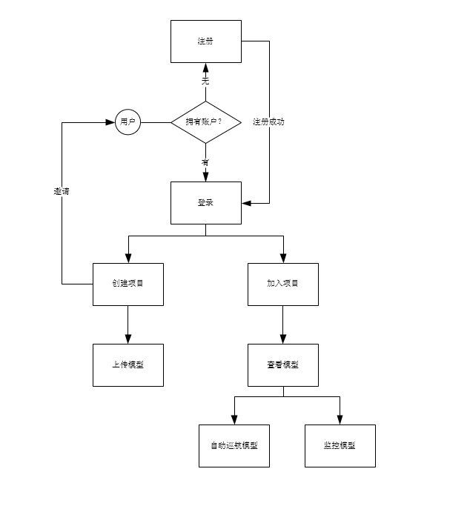

## 项目优势分析

1. 本系统基于WebGL对三维模型进行展示，用户只需使用浏览器便可对模型进行查看，方便快捷，无需继续下载客户端。
2. 由于BIM的格式具有繁杂的多样性，不同格式的模型需要不同的软件进行查看，对于面向的展示方不够友好，本系统对上传的BIM模型时进行了轻量化处理，对所有的模型进行了统一的格式化，用户浏览时无需担心格式的问题
3. 用户可对设备模型叠加标识，查看设备的实时数据，并可在自动巡航模式下查看信息，方便了用户在工程项目维护时期下的维护与管理。

## 影响

本部分将说说明在建立所建议系统时，预期将带来的影响，包括：

1. 对设备的影响——由于BIM模型的特点，存取的信息量较为庞大，因此需要购置磁盘容量大的大型机作为中心数据库硬件系统。
2. 对软件的影响——使BIM的展览与查看更方便，有利于BIM使用的相关软件的普及。
3. 对用户的影响——方便了BIM的查看与展览，使建筑项目的维护与监控更加方便。

## 局限性

1. 由于对BIM模型的轻量化处理，无法查看所有的模型信息。  
    原因：原数据量庞大，在线浏览包含大量的计算，会造成浏览器卡顿与数据传输时 间过长的问题。

# **技术可行性分析**

**功能点实现可行性分析：**

* 可用three.js完成对模型的查看功能
* 运用view and data api可对BIM模型进行轻量化处理与数据处理

由以上可得依靠以上技术能实现本系统的开发。  
**技术难点及关键点：**

* BIM模型数据量庞大，需要对读取速度进行优化
* 需要对BIM模型数据进行压缩并建立空间索引

**建议采用技术的先进性：**

* Three.js:源自github开源项目，2010年发布第一个版本：three.js r1,现已发展到r92版本，使用该技术需要一定的计算机图形学技术。
* View and data api:Autodesk的View and Data API技术的推出，进一步降低了对BIM模型预处理难度Autodesk的View and Data API技术的推出，进一步降低了对BIM模型预处理难度。

**资源分析**：

* 开发阶段：两个开发人员，两台个人计算机,其中一台可当作临时服务器。
* 运行阶段：一台服务器，维护人员两人。
* 综上所述，所需资源量较少，完全可行。

**开发风险分析：**

|  |  |  |  |  |  |
| --- | --- | --- | --- | --- | --- |
| **输入** | **风险事件** | **可能性** | **影响** | **风险值** | **采取措施** |
| 题目 | 需求不明确，增加需求，导致需求蔓延 | 20% | 50% | 15% | 尽量仔细阅读题目 |
| 开发周期 | 进度要求紧，开发周期过短 | 30% | 50% | 15% | 先完成基本功能，再完成细节 |
| 历史项目信息 | 开发人员对测试工作不重视 | 30% | 40% | 12% | 强制性要求对每个方法进行单元测试 |
| 需求和计划 | 采用新技术可能导致进度延期 | 80% | 50% | 35% | 采取边学习变开发的方法，要求开发人员在规定时间内掌握新技术 |
| 系统设计评审 | 没有足够的时间进行产品测试 | 50% | 50% | 25% | 1. 简化测试计划 2. 增加每日工作时间 |

# **经济可行性分析**

## 系统开发费用

### **人员费用**

本系统开发器为3个月，试运行期为1个月。开发期需要开发人员2人，试运行期需要开发人员2人。开发需4个月，每人/月按7000元计算，人员费用为5万6。

### **硬件设备费用**

本系统所需硬件设备费为53200元，其中：

服务器一台 3万元

PC2台 1万元

网络设备和布线 1万元

不间断电源1台 3000元

工作台2台 200元

### **软件费用**

系统所需软件费用为1059元，其中：

正版Windows 10 1059元

Mysql5.7.20 免费

InteliJ Idea 2018 免费

Visual studio code 免费

GitHub desktop 免费

TomCat 9.0 免费

### **耗材费**

所需耗材费估计为0.1万元

### **其他不可预见费**

按总开发费用的10%计算。

**综上，系统开发总费用为12.25万元**

## 系统运行费用

假定本系统运行期为5年，每年的运行费用为：

### **系统维护费用**

一年需要0.5人/年进行系统维护，维护费为0.35万元

### **设备维护费**

假设设备的运行更新期为5年。假设设备日常故障维护费每年0.6万元，则平均每年设备维护费为1.03万元。

### **消耗材料费**

每年耗材费按0.2万元计算。

系统年运行费用1.58万元，则5年累计系统运行费用7.9万元。

综上，系统开发和运行总费用为13,5万元，折合2.7万元/年。

## 效益

### **一次性收益**

本系统运行可提高项目的维护效率，累计可以综合提高工作效率达20%。可以减少10%的建筑维护人员，现有人员按20人计算，可减少2人。平均工资为3000元，节约人员工资7.2万元/年。

### **经常性收益**

办公设备、纸张等使用量减少可节约成本每年约0.5万元。

### **不可定量收益**

业务量的增加使经济效益每年上升约3万元。

综上所述，每年可增加收益10.7万元。

## 收益/投资比

10.7/2.7=3.96

## 投资回收周期为两年

# **社会可行性分析**

法律因素：全部软件购买正版，机器设置通过正当途径购得，且本团队开发的系统已国家的法律法规不存在任何抵触之处。

社会因素：本系统对建筑行业信息化的发展与改革具有积极的推动与促进意义，对BIM技术的推广与普及具有积极的意义。

# **操作可行性分析**

本系统需要操作人员具有一定的BIM相关技术知识，需要一定时间的指导与培训。

* 操作简单，简单的操作规则使操作人员能轻松掌握。
* 查询方便：用户可设定任意条件对工作项目的查询与检索。
* 展示快捷：本系统对客户端的性能需求不高，只需使用浏览器便能查看模型的全貌

# **其他相关问题**

无。